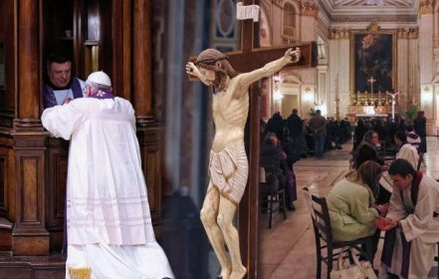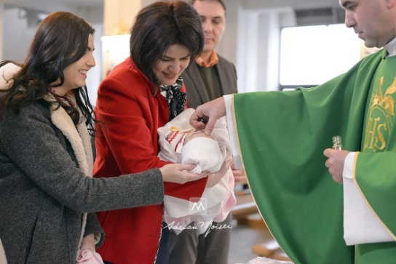

**ŽIVOT PLNÝ MILOSTÍ**

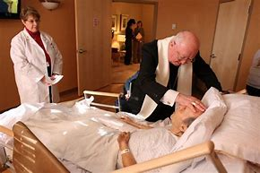**Jan Chlumský**

#### 2008

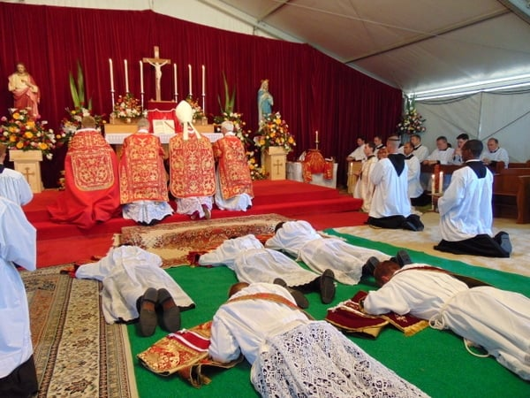



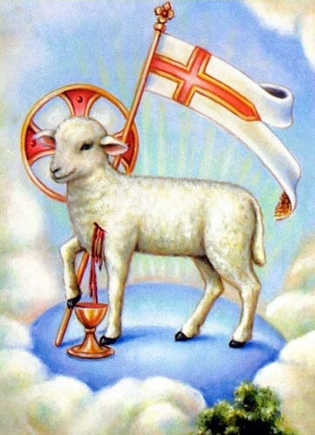

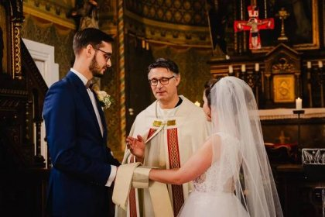

**Život plný milostí**

Posvěcující milost znamená účast na božské přirozenosti.

Bůh přichází člověku vstříc. *„Ve své dobrotě a moudrosti se zjevuje člověku. Událostmi a slovy mu zjevuje Sám sebe a svůj plán dobrotivosti, který od věčnosti předem stanovil v Kristu ve prospěch lidstva. Tento plán spočívá v tom, aby všichni lidé skrze milost Ducha svatého měli účast na božském životě jako jeho adoptivní synové v jeho jediném Synu. “ (Kompendium KKC 6)*

Svou milost nám Bůh dává zcela nezištně, aby nás učinil účastnými svého trinitárního života. U milosti posvěcující (nebo-li habituální; stav milosti) se jedná o stálý dar trvalé a nadpřirozené dispozice, která zdokonaluje duši, aby ji učinila schopnou žít s Bohem a jednat z lásky k němu. Jde o nadpřirozený dar, zcela závislý na nezištné iniciativě Boha, přesahující schopnost lidské inteligence, sil a unikající lidské zkušenosti. (viz Kompendium KKC 423)

Jako další druh milosti je nám dávána milost aktuální (pomáhající), kterou jsou míněny projevy Boží pomoci jak na počátku obrácení, tak během díla posvěcení. (KKC 2000) *„Duch nám svou milostí uděluje i dary, aby nás připojil ke svému dílu, aby nás uschopnil ke spolupráci na spáse druhých a na růstu Kristova těla, církve.“ (KKC 2003)* Za další druhy milosti se počítají milosti svátostné a zvláštní, zvaná charismata, jejichž smyslem je společné dobro církve.

*„Svátostná milost je milost Ducha svatého, vlastní každé svátosti. Tato milost pomáhá věřícímu na jeho cestě ke svatosti, a stejně tak pomáhá církvi, aby rostla v lásce a vydávala svědectví. Člověk posilován božskou milostí odpovídá poslušností víry, to znamená svěřit se Bohu a přijmout jeho Pravdu, protože ji zaručuje On, jenž je Pravda sama.**“ (Kompendium KKC 231 a 25)*

*„****Milost na milost, všechno je milost****. A milostí Boží jsem to, co jsem…“ (1 Kor 15,10)* napsal apoštol Pavel. Ta slova, že „všechno je milost“ opakovalo mnoho osob. Byla to častá slova i otce Antonína z Jejkova. Do svého denníku si je napsala i sv. Terezie od Dítěte Ježíše, s dodatkem: ***„Milostí se může všechno vyřešit.“***Petr Beneš při svých úvahách o Panně Marii řekl, že jak svým „Magnificat“, tak celým svým životem říká, že všechno je milost. Její původ je jasný: *„Milost a pokoj od Boha, našeho Otce, a od Pána Ježíše Krista“ (Řím 1,7).* Ale i malý hřích je překážkou plnému otevření se milosti.

Další a větší překážkou je nezájem o Boží dar.

Mnoho lidí bylo pokřtěno, dostalo Boží milost. Všichni pokřtění jsme byli přijati za Boží syny a dcery – a kostely, v nichž Boží Syn (*který nám tuto milost za nejvyšší cenu získal a*) svou oběť znova podává, nejsou zdaleka plné. Proč? – Lze v tom vidět zakopání milosti a nezájem o ni.

Boží milost je jako hřivny v podobenství evangelia sv. Matouše (viz Mt 25,14-30). Proto je i zde odpovědným úkolem s ní žít. Boží milost má v sobě určitou dimenzi a čím více se využívá, tím více roste. Jenže ukrytá v zemi (jak to udělal ve 25. verši služebník, který dostal jednu hřivnu) nemůže přinést žádný užitek, je hřivnou odstrčenou a představuje distancování se od svěřeného daru Boží milosti.

„Zakopat“ (v původním znění uložit či ukrýt v zemi – podle druhu překladu) znamená chtít se od ní aspoň na čas distancovat, znamená její odložení člověkem, který ji obdržel. Následkem odložení do země nemůže v člověku růst a je mu nakonec k ničemu. Proto ji dostane ten, kdo s obdrženými milostmi nejlépe nakládal a je využíval k zisku dalších milostí.

Evangelium je prosté a jasné pro toho, kdo chce jeho tajemství objevit. Každé chápání Božího slova už je milost a nakládání s ní znamená také z ní žít a využít ji i k zisku pro druhé. Tím obdarování milostmi narůstá.

Boží milosrdenství překypuje hojnou milostí, o kterou je třeba prosit a mnoho milostí nabízí prostřednictvím snoubenky Ducha svatého, kterou za jejich rozdavatelku ustanovil.

Panna Maria, když se 27.11 1830 podruhé zjevila novicce Kateřině Labouré v kapli na ulici Rue du Bac v Paříži měla na rukou prsteny s drahokamy, z nichž některé, ale ne všechny, vyzařovaly paprsky. Kateřině řekla: „Krása a jas paprsků je symbolem milostí, které rozdávám všem, kteří o ně prosí.“ A dál jí zjevila, že drahokamy, které nevyzařují žádné paprsky, představují milosti, o které nikdo neprosí. (*Poté se nad P. Marií vytvořil obraz, který známe z medailek Neposkvrněné* – *s nápisem „Ó Maria, bez hříchu počatá, oroduj za nás, kteří se k Tobě utíkáme.“*)

Panna Maria ukázala, že má ruce plné milostí, nechybí jí pro nikoho. Ale ukázala je ve dvou podobách: Jedny zářící, plné energie a druhé jako ztmavlé, nezářícídrahokamy, znamenající milosti, o které nikdo neprosí. Avšak prosit o Boží milosti už samo v sobě je též milostí. Jenže kdo se od milostí distancoval, není schopen o Boží milosti prosit. (*Takoví proto potřebují prosby těch, kteří k tomu milost obdrželi.)*

Co znamená prosit o Boží milost, to nám ukazují svatí, kteří v tom z našeho pohledu získali praxi.

Znamená to nasadit svou vůli i srdce. Být ochoten říkat na rostoucí Boží milost (*a to v jakékoli podobě, nejen v té, co si sám představuji*) své ANO, jako Panna Maria a celým srdcem prosit jako ona, s připojením prožívané oběti na oltáři, kterou ona prožívala na Golgotě se svým Synem. Taková je prosba ta, kterou nebeský Otec neodmítne, ale bezpochyby splní. Ježíš slíbil: *„Začkoli budete prosit ve jménu mém, učiním to, aby byl Otec oslaven v Synu“ (Jan 14,13).* V tom jménu je Ježíš sám jako dokonalá oběť! Ale naše prosby nejsou v této transcendentní rovině s jeho srdcem a málo vedou k Otcově oslavě. Ježíš musí dodávat: *„Až dosud jste o nic neprosili v mém jménu. Proste a dostanete, aby vaše radost byla plná“ (Jan 16,24).*

Ježíš se ztotožňuje s trpícími ubožáky (viz jeho řeč o posledním soudu Mt 25,31-46), v nich hladoví, žízní, cestuje, je sužován nedostatkem, nemocemi i vězněn. A na konci říká: *„Co jste neučinili jednomu z těchto nepatrných, ani mně jste neučinili.“* Zvláštním způsobem je s těmi, kteří přijali Boží milost a s ochotou trpí pro spásu druhých.

Trpět s Ježíšem znamená, že on je a bude mou silou a spojená oběť nabude na účinku. Proto tolik svatých trpělo s touhou a radostí. Proto i docela malé dítě – sedmiletá Hyacinta Martová z Fatimy, která se nedožila ani 10 let, byla v roce 2017 svatořečená. Z heroické lásky přinášela úžasné oběti za spásu hříšníků. K tomu ji přivedla láska a empatie, jejímž předmětem bylo Mariino Srdce a věčné utrpení, hrozící mnoha hříšníkům. Na této cestě ji nezastrašil ani hrůzný příslib mocenského vyšetřovatele, že za nevyzrazení tajemství budou za živa usmaženi. V dětské naivitě brala ta slova vážně, ale její odhodlané srdce k tomu mělo jedinou odpověď: *„Ježíši, z lásky k tobě, za obrácení hříšníků a na usmíření urážek, působených Neposkvrněnému Srdci Mariinu!“* Kromě vyhledávaných obětí přijímala utrpení své nemoci.

Při pobytu doma, mezi hospitalizacemi v Ourém a v Lisabonu, bylo nutné denně jí převazovat velkou otevřenou a bolestivou ránu v prsou. Ježíši přitom občas říkala: *„Teď můžeš obrátit mnoho hříšníků, protože tato oběť je moc veliká.*“ Při loučení se sestřenicí Lucií, sdlící tajemství, ji prosila: „Miluj hodně Ježíše a Neposkvrněné Srdce Marie a přinášej mnoho obětí za hříšníky.“ – Ta výzva je určena každému, kdo se nechá oslovit příkladem této maličké.

Svatá Hyacinta, stejně jako František, se uměla modlit, pracovat s Boží milostí a vyprošovat ji druhým. Tito trpitelé přes všechno byli úžasně šťastní a plní lásky. Splnila se na nich Ježíšova slova: *„Každý, kdo pro jméno mé…(-* zvolí újmu*) stokrát víc dostane a bude mít podíl na věčném životě (Mt 19,29).* Zde vidíme užitečnost přijetí Boží milosti s touhou získávat ji také pro druhé, zvláště pro nejpotřebnější.

Milost pomáhající vede duši k dosažení milosti posvěcující, která je předpokladem účasti duše na božském životě. Úžasné cesty milosti Božího sdělování souvisí s Boží oslavou, k níž jsme stvořeni. K té přispívá i to, že Bůh pozvedá naši duši k sobě. Bůh se člověku sděluje i proto, že jeho Synu patří sláva, protože pro naši záchranu se stal člověkem. Třetím důvodem Božího sdílení je naše povolání k účasti na Boží slávě. Nadpřirozený, nezasloužený dar posvěcující milosti je určený k přebývání v duši, aby s ním získala věčný život. Posvěcující milost znamená účast na božské přirozenosti. Proto je „drahocennou perlou,“ kvůli které stojí zato vzdát se všeho ostatního (srov. Mt 5,46).

V této knize jste sledovali působení milostí a cesty života, kterými je možné měnit svět k lepšímu podle Boží vůle. Zároveň řešit i problémy, které se zdají neřešitelné.

V Bohu je možné všechno. Ať naše životy jsou tedy jeho cestami. Svou vírou ať šíříme víru, nadějí radost a láskou lásku.

Je třeba, abychom svým životem, prožívaným v Boží přítomnosti, každý začali vydávat pravdivé svědectví – svědectví víry a Boží lásky i moci z nich vycházející.

Zdá-li se někomu, že v textech je pro něj „vysoká laťka,“ že někde jde o velkou náročnost, ať si připomíná Ježíšova slova: *„Buďte dokonalí, jako je dokonalý váš nebeský Otec.“ (Mt 5,48)*

Život ze svátostí je jen šťastnou cestou k cíli.

**literatura**

**BIBLE**, Písmo svaté Starého a Nového zákona, ekumenický překlad, ČKCH Praha 1987

**Katechismus katolické církve** (*překlad Josef Koláček*), Zvon Praha 1995

**Kompendium katechismu katolické církve**, Karmelitánské nakladatelství Kostelní Vydří 2006

**List Jana Pavla kněžím k Zelenému čtvrtku**, 2005

**Obřady pomazání nemocných**, Karmelitánské nakladatelství Kostelní Vydří 2002

Křesťanská akademie, Řím 1968.

Příprava k svaté zpovědi a svatému přijímání ČKCH 1974

Chlumský Jan, **Bůh je láska**, Arca JiMfa, Třebíč 1993

Chlumský Jan, **Tajemství šťastného manželství** (Na vlnách transcendence), MCM Olomouc 1998

Chlumský Jan, **Světci k nám hovoří …**, <http://sancti.catholica.cz/>

Korec Ján Chryzostom, **O Eucharistii**, vydalo nakl. Sypták, 2002

Patricia M.St. John, **Poklady pod sněhem**

Pekárek Alois, **Hořící srdce**, Vydavatelství FiBox Třebíč 1994

Piťha P., **Zpověď, svátost smíření**, Poustevník, Studio Gabreta s.r.o. 2006

Pokorný Ladislav, **Světlo svátostí a času,** Zvon 1990 Praha

Wagner Karl, **Informace o Otci Piovi**, Vídeň

Zvěřina Josef, **Teologie Agapé II**., Scriptum spol. s.r.o. 1994